Жақсы ауданының жайылымдарды геоботаникалық зерттеп-қарау негізінде жайылым айналымдарының схемаларын бекіту туралы
Ақмола облысы Жақсы ауданы әкімдігінің 2021 жылғы 5 тамыздағы № а-7/144 қаулысы
Қазақстан Республикасының "Құқықтық актілер туралы" 2016 жылғы 6 сәуірдегі Заңына, Қазақстан Республикасының "Жайылымдар туралы" 2017 жылғы 20 ақпандағы Заңының 9 - бабы 1 тармағының подпунктом 3) сәйкес, Жақсы ауданының әкімдігі ҚАУЛЫ ЕТЕДІ:
1. Жақсы ауданының жайылымдарды геоботаникалық зерттеп-қарау негізінде жайылым айналымдарының схемасы осы қаулының 1, 2, 3, 4, 5, 6, 7, 8, 9, 10,11, 12, 13, 14 қосымшаларына сәйкес бекітілсін.
2. Жақсы ауданы әкімдігінің "Жақсы ауданы Белағаш ауылының, Подгорное ауылының, Чапай ауылының, Терісаққан ауылының, Киев ауылының, Калинин ауылдық округінің Калинин ауылының, Запорожье ауылдық округінің, Ешім ауылдық округінің, Жаңа Қийма ауылдық округінің, Беловод ауылдық округінің, Тарас ауылдық округінің, Новокиенка ауылының, Қызылсай ауылдық округінің жайылымдарын геоботаникалық зерттеп-қарау негізінде жайылым айналымдарының схемаларын бекіту туралы" 2019 жылғы 24 сәуірдегі № А-1/74 (Нормативтік құқықтық актілерді мемлекеттік тіркеу тізілімінде № 7159 болып тіркелген, 2019 жылғы 2 мамырда Қазақстан Республикасы нормативтік құқықтық актілерінің электрондық түрдегі эталондық бақылау банкінде жарияланған) қаулының күші жойылды деп танылсын.
3. Осы қаулының орындалуын бақылау Жақсы ауданы әкімінің орынбасары Р.Е. Рамазановқа жүктелсін.
4. Осы қаулы Ақмола облысының Әділет департаментінде мемлекеттік тіркелген күнінен бастап күшіне енеді және ресми жарияланған күнінен бастап қолданысқа енгізіледі.
Жақсы ауданының әкімі | Б.Малғаждаров
Жақсы ауданы әкімдігінің
2021 жылғы 5 тамыздағы
№ а-7/144 қаулысына
1-қосымша
Жақсы ауданы Жақсы ауылының жайылымдарды геоботаникалық зерттеп-қарау негізінде жайылым айналымдарының схемасы

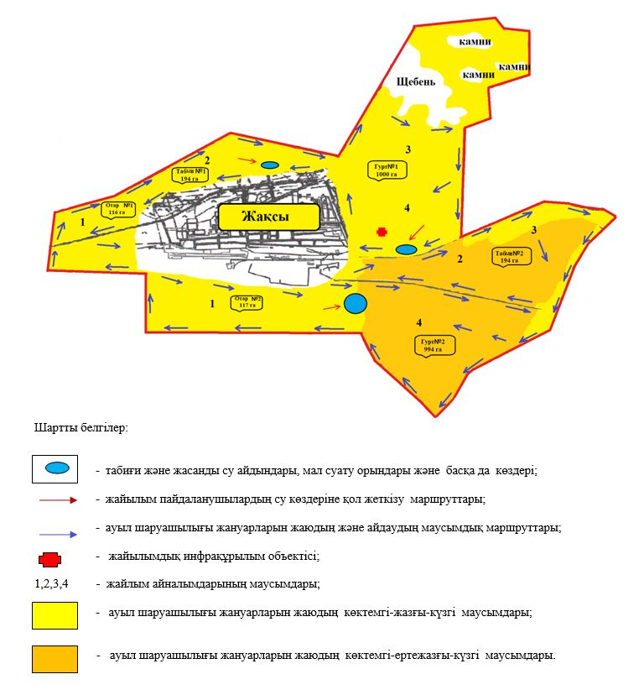

Жақсы ауданы әкімдігінің
2021 жылғы 5 тамыздағы
№ а-7/144 қаулысына
2-қосымша
Жақсы ауданы Белағаш ауылының жайылымдарды геоботаникалық зерттеп-қарау негізінде жайылым айналымдарының схемасы

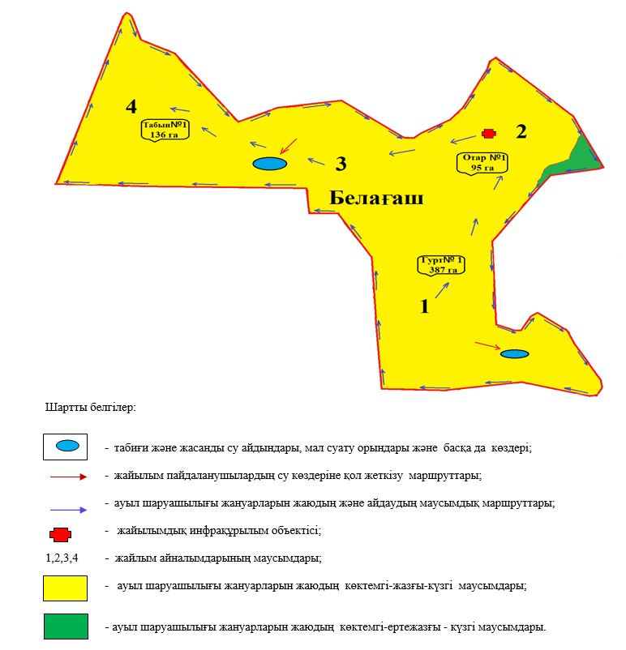

Жақсы ауданы әкімдігінің
2021 жылғы 5 тамыздағы
№ а-7/144 қаулысына
3-қосымша
Жақсы ауданы Подгорное ауылының жайылымдарды геоботаникалық зерттеп-қарау негізінде жайылым айналымдарының схемасы

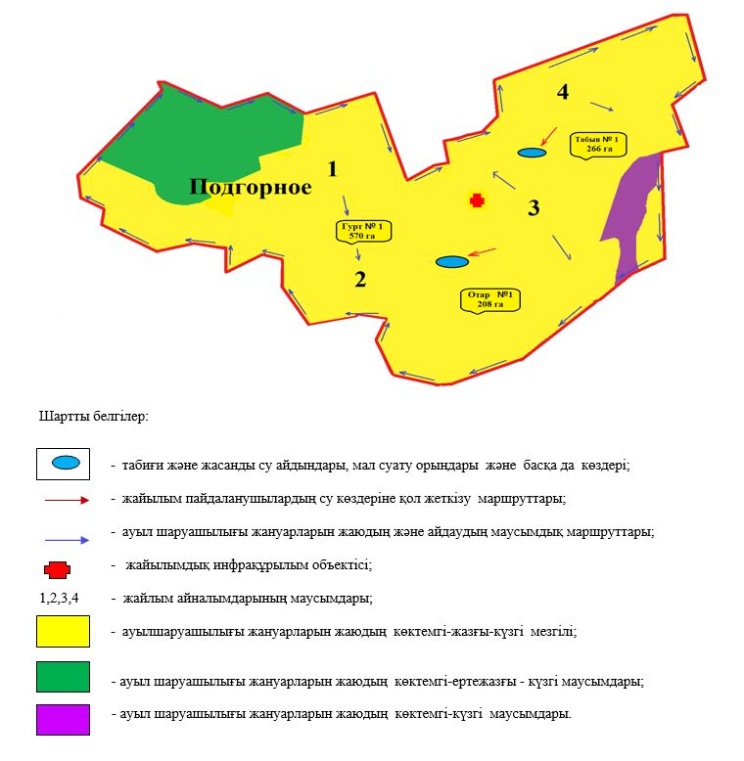

Жақсы ауданы әкімдігінің
2021 жылғы 5 тамыздағы
№ а-7/144 қаулысына
4-қосымша
Жақсы ауданы Чапай ауылының жайылымдарды геоботаникалық зерттеп-қарау негізінде жайылым айналымдарының схемасы

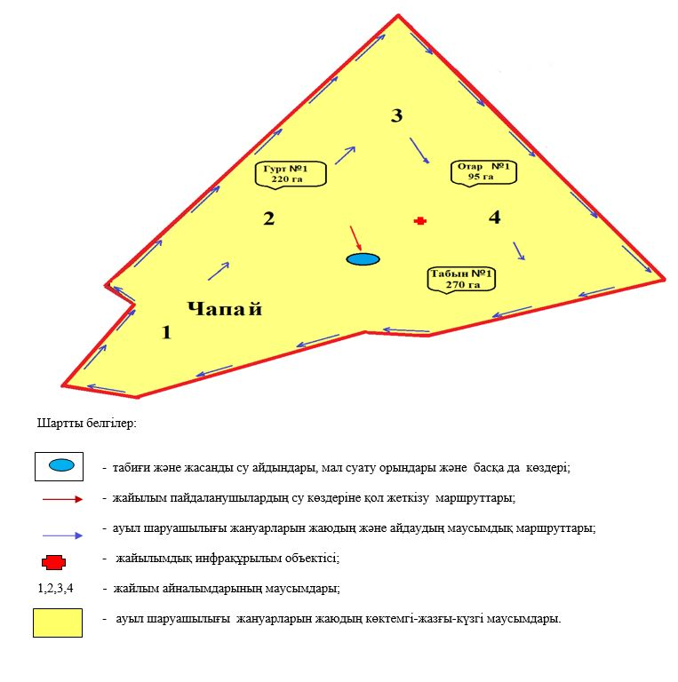

Жақсы ауданы әкімдігінің
2021 жылғы 5 тамыздағы
№ а-7/144 қаулысына
5-қосымша
Жақсы ауданы Терісаққан ауылдық округінің жайылымдарды геоботаникалық зерттеп-қарау негізінде жайылым айналымдарының схемасы

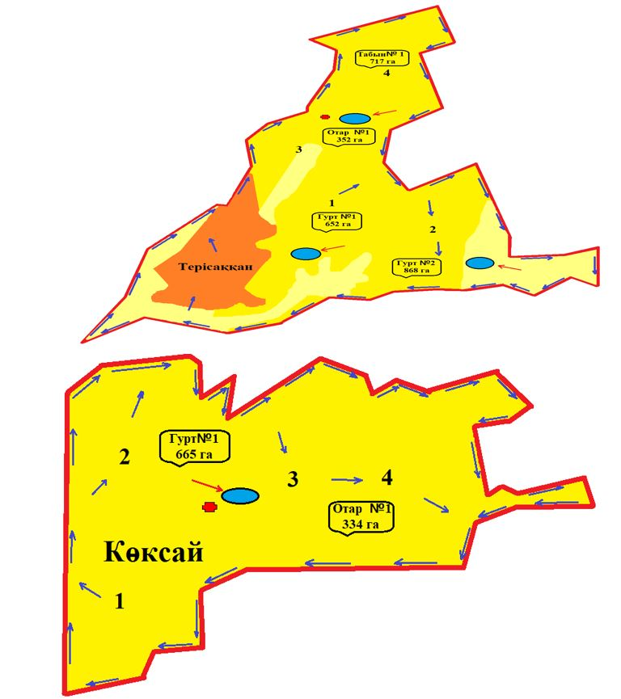

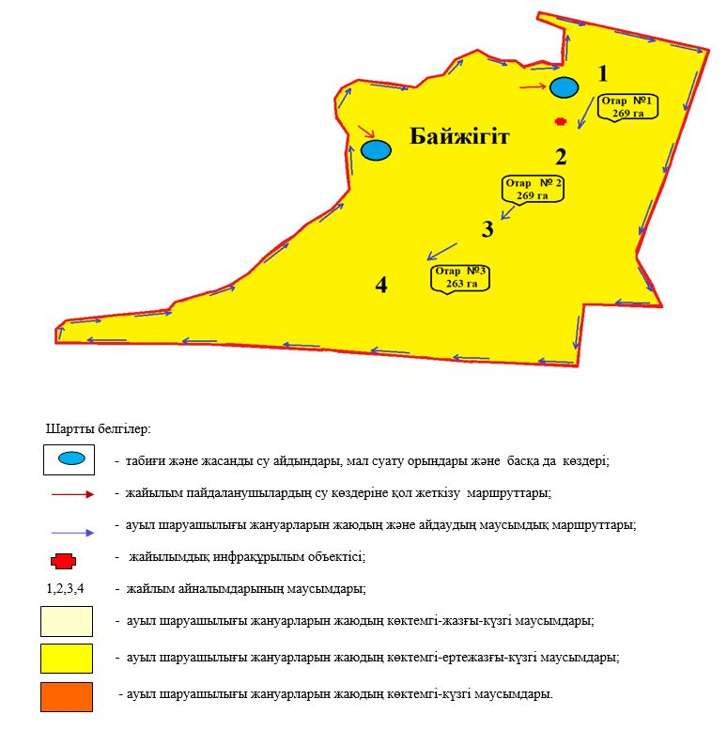

Жақсы ауданы әкімдігінің
2021 жылғы 5 тамыздағы
№ а-7/144 қаулысына
6-қосымша
Жақсы ауданы Киев ауылының жайылымдарды геоботаникалық зерттеп-қарау негізінде жайылым айналымдарының схемасы

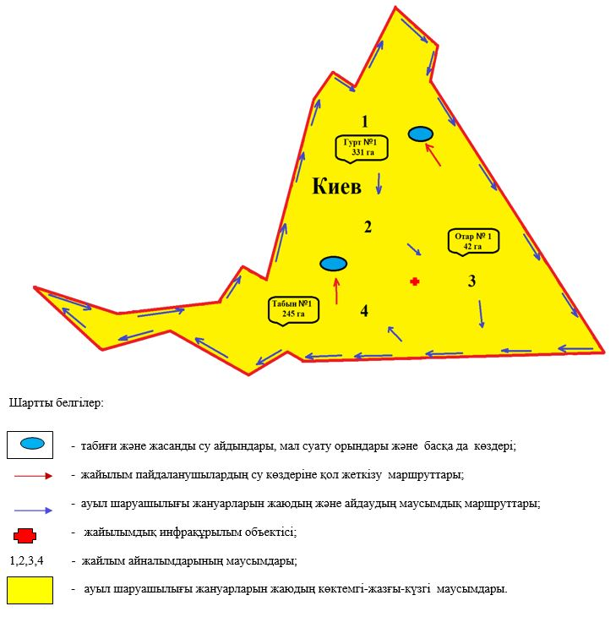

Жақсы ауданы әкімдігінің
2021 жылғы 5 тамыздағы
№ а-7/144 қаулысына
7-қосымша
Жақсы ауданы Калинин ауылдық округінің жайылымдарды геоботаникалық зерттеп-қарау негізінде жайылым айналымдарының схемасы

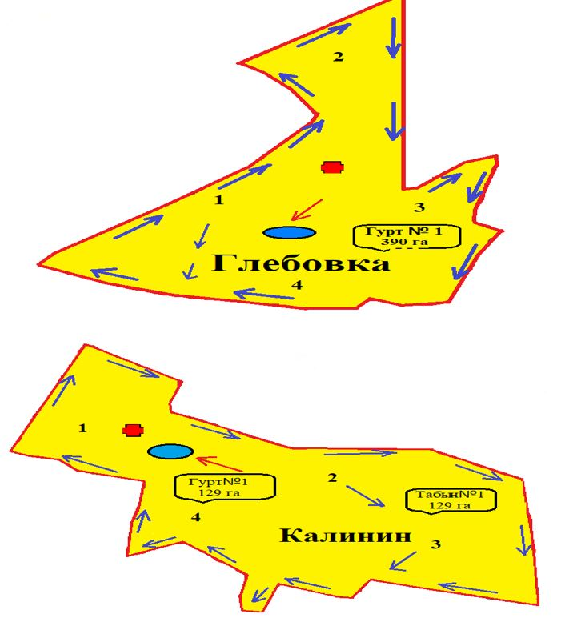

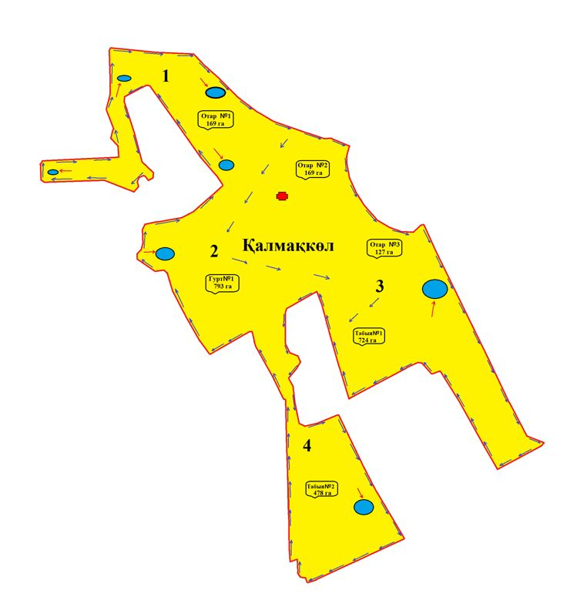

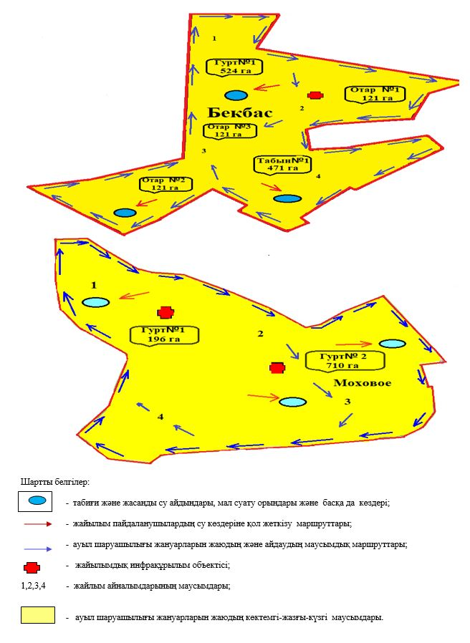

Жақсы ауданы әкімдігінің
2021 жылғы 5 тамыздағы
№ а-7/144 қаулысына
8-қосымша
Жақсы ауданы Запорожье ауылдық округінің жайылымдарды геоботаникалық зерттеп-қарау негізінде жайылым айналымдарының схемасы

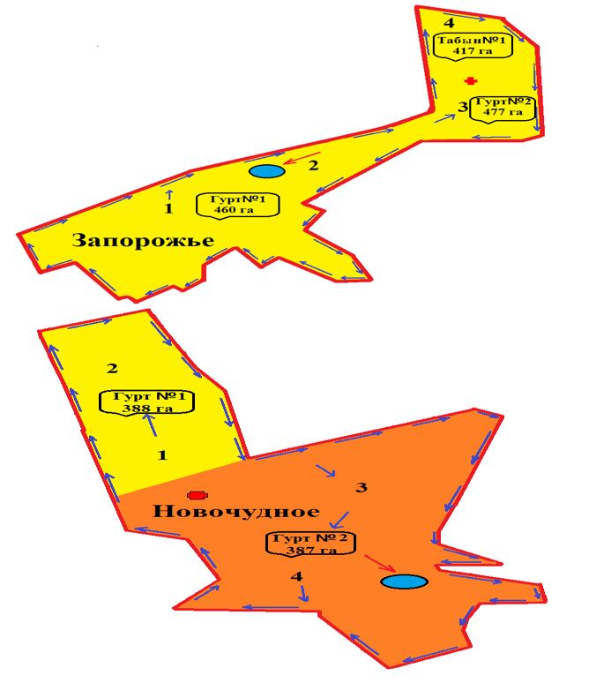

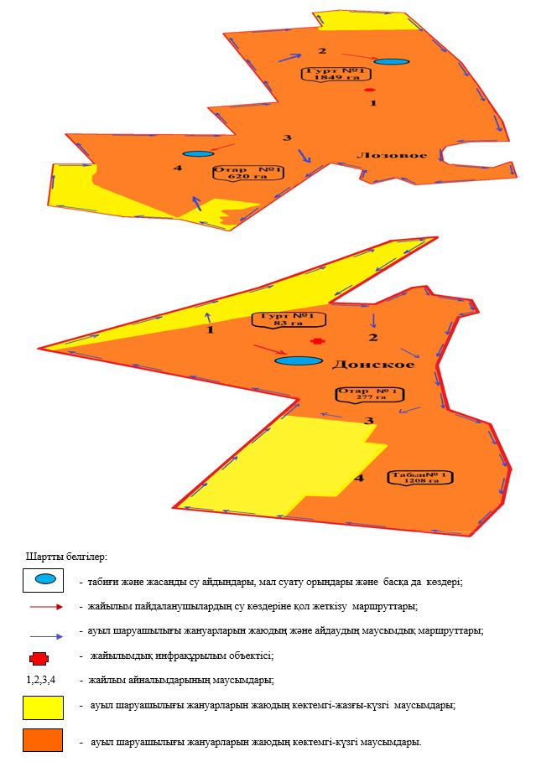

Жақсы ауданы әкімдігінің
2021 жылғы 5 тамыздағы
№ а-7/144 қаулысына
9-қосымша
Жақсы ауданы Ешим ауылдық округінің жайылымдарды геоботаникалық зерттеп-қарау негізінде жайылым айналымдарының схемасы

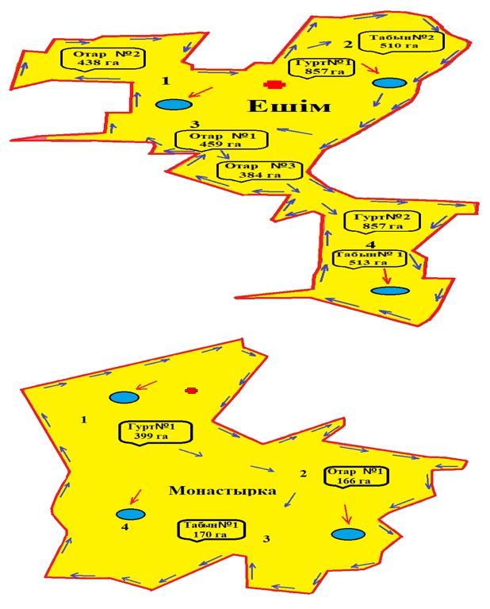

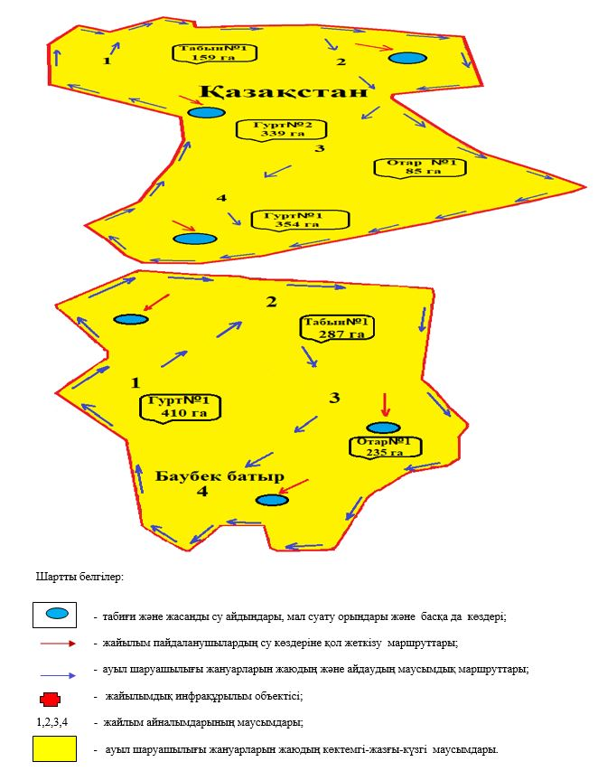

Жақсы ауданы әкімдігінің
2021 жылғы 5 тамыздағы
№ а-7/144 қаулысына
10-қосымша
Жақсы ауданы Жаңа Қийма ауылдық округінің жайылымдарды геоботаникалық зерттеп-қарау негізінде жайылым айналымдарының схемасы

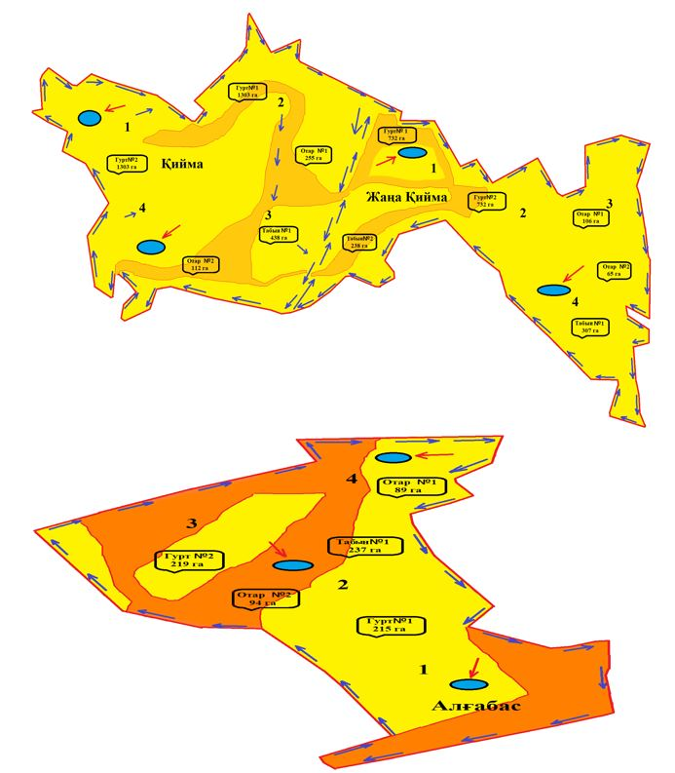

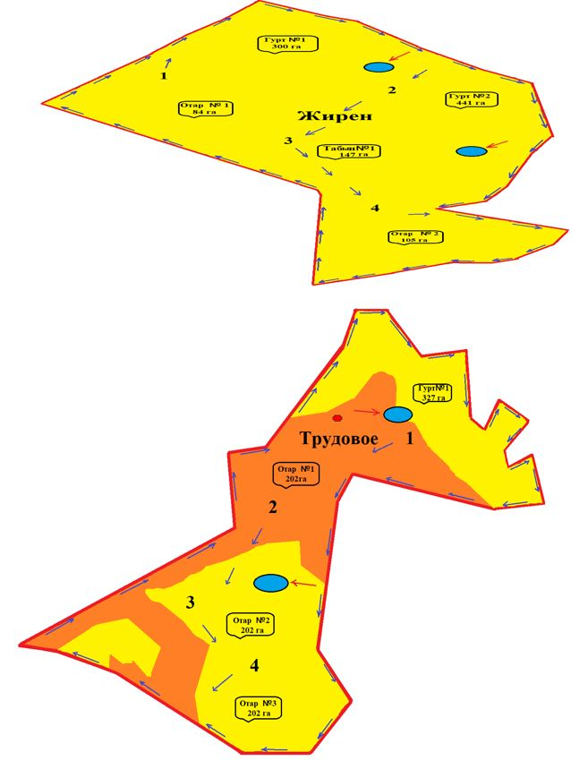

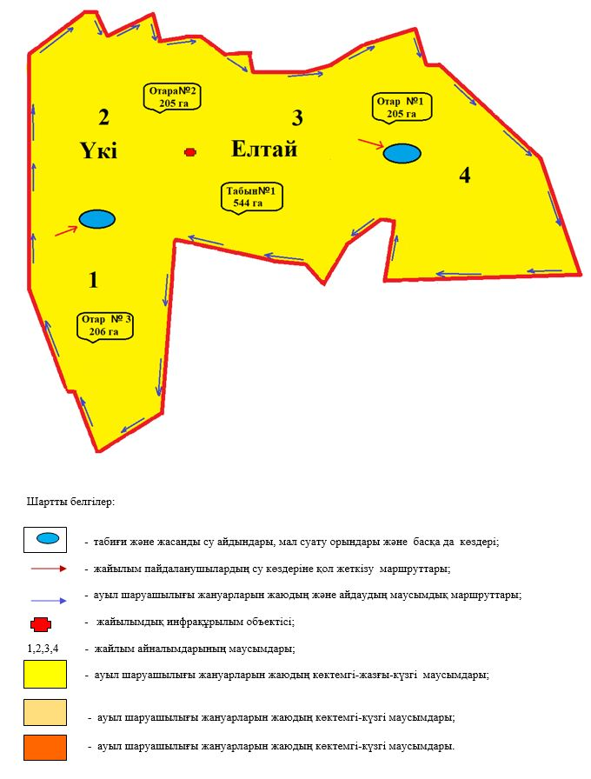

Жақсы ауданы әкімдігінің
2021 жылғы 5 тамыздағы
№ а-7/144 қаулысына
11-қосымша
Жақсы ауданы Беловод ауылдық округінің жайылымдарды геоботаникалық зерттеп-қарау негізінде жайылым айналымдарының схемасы

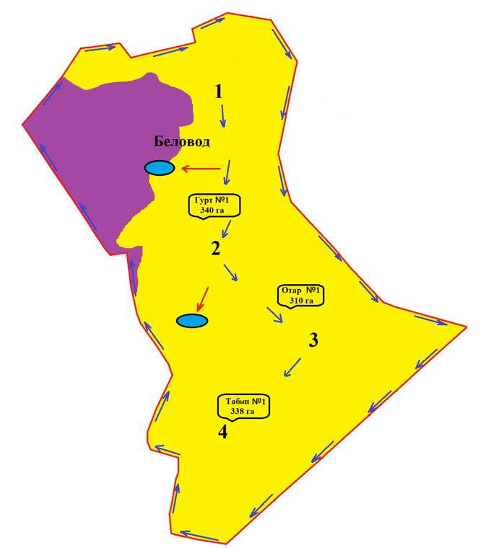

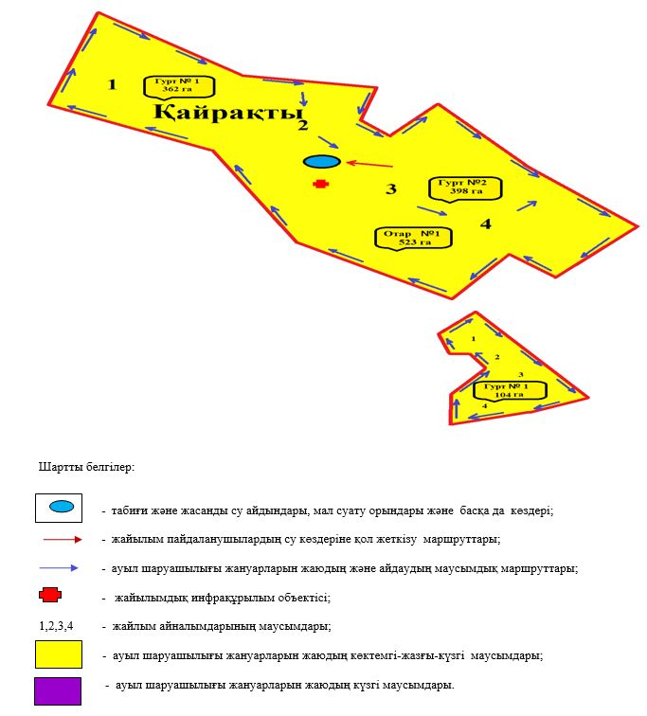

Жақсы ауданы әкімдігінің
2021 жылғы 5 тамыздағы
№ а-7/144 қаулысына
12-қосымша
Жақсы ауданы Тарас ауылдық округінің жайылымдарды геоботаникалық зерттеп-қарау негізінде жайылым айналымдарының схемасы

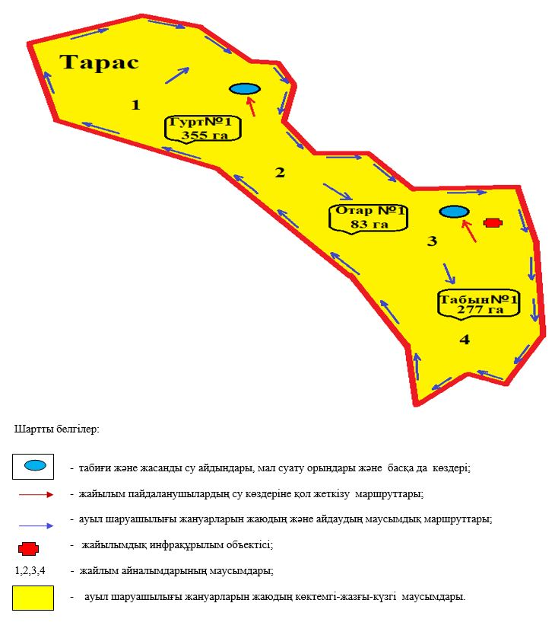

Жақсы ауданы әкімдігінің
2021 жылғы 5 тамыздағы
№ а-7/144 қаулысына
13-қосымша
Жақсы ауданы Новокиенка ауылдық округінің жайылымдарды геоботаникалық зерттеп-қарау негізінде жайылым айналымдарының схемасы

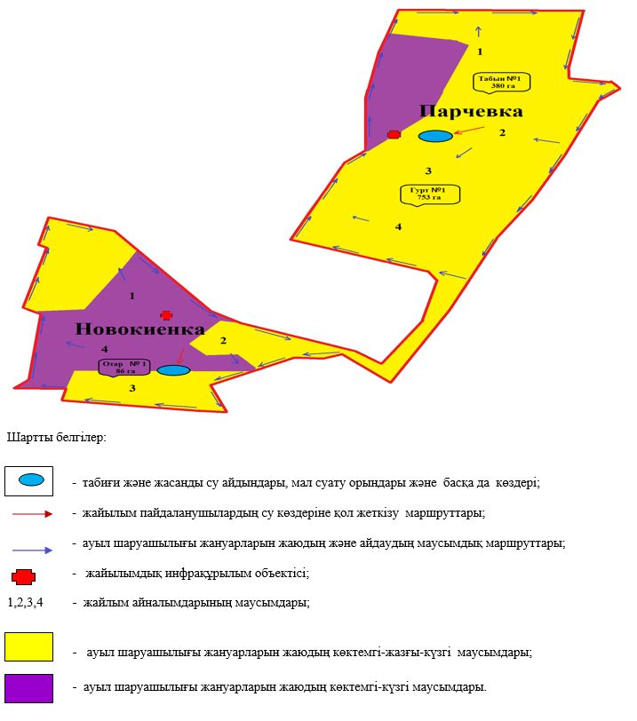

Жақсы ауданы әкімдігінің
2021 жылғы 5 тамыздағы
№ а-7/144 қаулысына
14-қосымша
Жақсы ауданы Қызылсай ауылдық округінің жайылымдарды геоботаникалық зерттеп-қарау негізінде жайылым айналымдарының схемасы

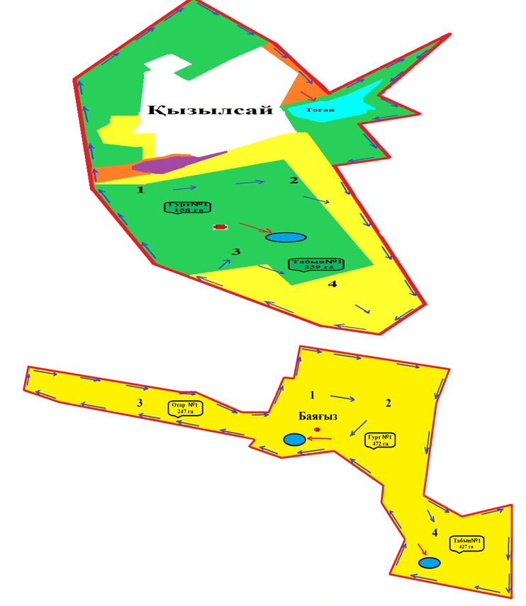

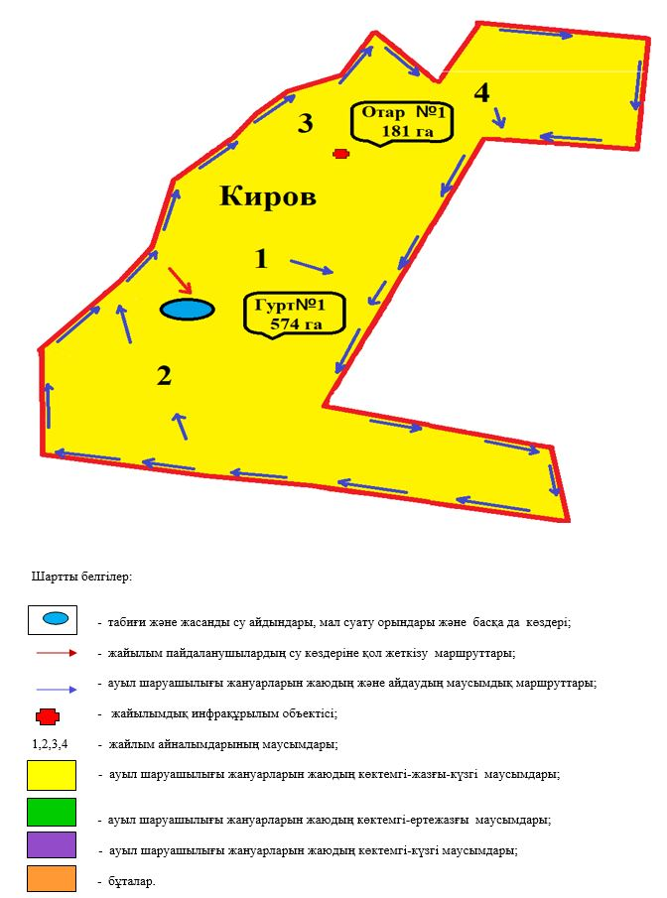

© 2012. Қазақстан Республикасы Әділет министрлігінің «Қазақстан Республикасының Заңнама және құқықтық ақпарат институты» ШЖҚ РМК

